Выполнил Демидович Никита Михайлович (НКАбд-01-22)

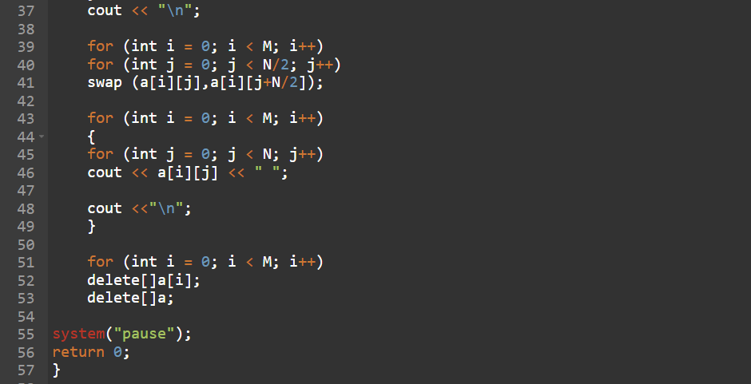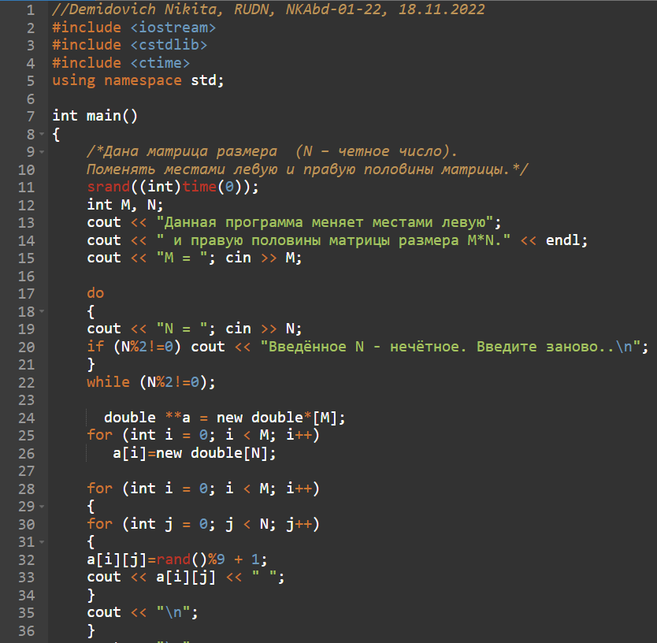

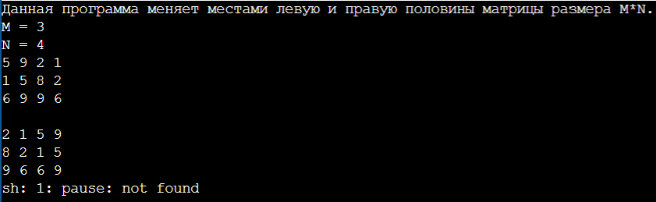

//Demidovich Nikita, RUDN, NKAbd-01-22, 18.11.2022

#include <iostream>

#include <cstdlib>

#include <ctime>

using namespace std;

int main()

{

/\*Дана матрица размера (N – четное число).

Поменять местами левую и правую половины матрицы.\*/

srand((int)time(0));

int M, N;

cout << "Данная программа меняет местами левую";

cout << " и правую половины матрицы размера M\*N." << endl;

cout << "M = "; cin >> M;

do

{

cout << "N = "; cin >> N;

if (N%2!=0) cout << "Введённое N - нечётное. Введите заново..\n";

}

while (N%2!=0);

double \*\*a = new double\*[M];

for (int i = 0; i < M; i++)

a[i]=new double[N];

for (int i = 0; i < M; i++)

{

for (int j = 0; j < N; j++)

{

a[i][j]=rand()%9 + 1;

cout << a[i][j] << " ";

}

cout << "\n";

}

cout << "\n";

for (int i = 0; i < M; i++)

for (int j = 0; j < N/2; j++)

swap (a[i][j],a[i][j+N/2]);

for (int i = 0; i < M; i++)

{

for (int j = 0; j < N; j++)

cout << a[i][j] << " ";

cout <<"\n";

}

for (int i = 0; i < M; i++)

delete[]a[i];

delete[]a;

system("pause");

return 0;

}